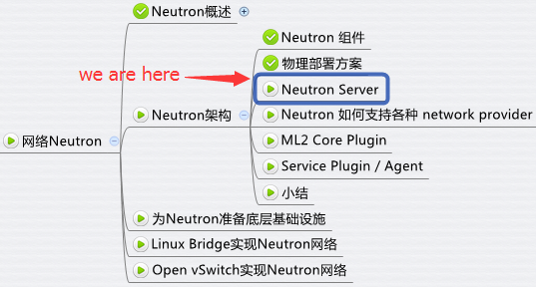

本节开始讨论 Neutron 的各个服务组件，首先学习 Neutron Server 。

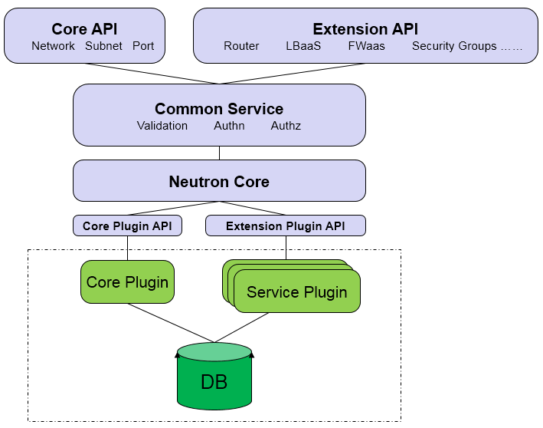

上图是 Neutron Server 的分层结构，至上而下依次为：

**Core API**对外提供管理 network, subnet 和 port 的 RESTful API。

**Extension API**对外提供管理 router, load balance, firewall 等资源 的 RESTful API。

**Commnon Service**认证和校验 API 请求。

**Neutron Core**Neutron server 的核心处理程序，通过调用相应的 Plugin 处理请求。

**Core Plugin API**定义了 Core Plgin 的抽象功能集合，Neutron Core 通过该 API 调用相应的 Core Plgin。

**Extension Plugin API**定义了 Service Plgin 的抽象功能集合，Neutron Core 通过该 API 调用相应的 Service Plgin。

**Core Plugin**实现了 Core Plugin API，在数据库中维护 network, subnet 和 port 的状态，并负责调用相应的 agent 在 network provider 上执行相关操作，比如创建 network。

**Service Plugin**实现了 Extension Plugin API，在数据库中维护 router, load balance, security group 等资源的状态，并负责调用相应的 agent 在 network provider 上执行相关操作，比如创建 router。

归纳起来，Neutron Server 包括两部分：

1. 提供 API 服务。

2. 运行 Plugin。

即 **Neutron Server = API + Plugins**

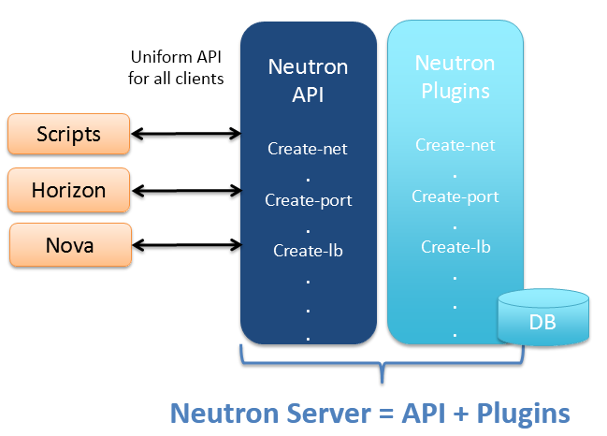  
明白了 Neutron Server 的分层模型，我们就更容易理解 Neutron 是如何支持各种 network provider。  
这一点我们放到下节详细讨论。